**“TEATRO DEL LIMBO” PRESENTA:**



**“¡¡VIVA SAN ISIDRO!!”**

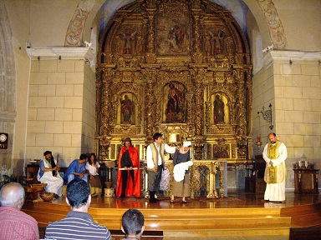

LUGAR: CASTRILLO DE VILLAVEGA

DÍA: 19 AGOSTO 2017

HORA: 19:00 HORAS. NAVE MULTIUSOS

ORGANIZA: AYUNTAMIENTO DE CASTRILLO DE VILLAVEGA

PATROCINA:

